备战2018中考系列：数学2年中考1年模拟
第三篇 函数
专题12 一次函数及其应用
☞解读考点
知 识 点 |  | 名师点晴
一次函数与正比例函数[来源:Zxxk.Com] | 1．一次函数 | 会判断一个函数是否为一次函数．[来源:Z+xx+k.Com][来源:学科网][来源:学_科_网Z_X_X_K]
一次函数与正比例函数[来源:Zxxk.Com] | 2．正比例函数 | 知道正比例函数是特殊的一次函数．
一次函数与正比例函数[来源:Zxxk.Com] | 3．一次函数的图象 | 知道一次函数的图象是一条直线．
一次函数与正比例函数[来源:Zxxk.Com] | 4．一次函数的性质 | 会准确判断k的正负、函数增减性和图象经过的象限．
一次函数的应用 | 5．一次函数与一元一次方程、二元一次方程组、一元一次不等式（组）的联系 | 会用数形结合思想解决此类问题．
一次函数的应用 | 6．一次函数图象的应用 | 能根据图象信息，解决相应的实际问题．
一次函数的应用 | 7．一次函数的综合应用 | 能解决与方程（组）、不等式（组）的相关实际问题．

☞2年中考
【2017年题组】
一、选择题
1．（2017内蒙古呼和浩特市）一次函数y=kx+b满足kb＞0，且y随x的增大而减小，则此函数的图象不经过（ ）
A．第一象限 B．第二象限 C．第三象限 D．第四象限
2．（2017内蒙古赤峰市）将一次函数y=2x﹣3的图象沿y轴向上平移8个单位长度，所得直线的解析式为（ ）
A．y=2x﹣5 B．y=2x+5 C．y=2x+8 D．y=2x﹣8
3．（2017德州）公式L=L₀+KP表示当重力为P时的物体作用在弹簧上时弹簧的长度，L₀代表弹簧的初始长度，用厘米（cm）表示，K表示单位重力物体作用在弹簧上时弹簧拉伸的长度，用厘米（cm）表示．下面给出的四个公式中，表明这是一个短而硬的弹簧的是（ ）
A．L=10+0.5P B．L=10+5P C．L=80+0.5P D．L=80+5P
4．（2017枣庄）如图，直线与x轴、y轴分别交于点A和点B，点C、D分别为线段AB、OB的中点，点P为OA上一动点，PC+PD值最小时点P的坐标为（ ）
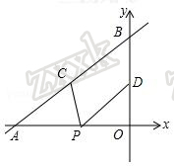
A．（﹣3，0） B．（﹣6，0） C．（，0） D．（，0）
5．（2017山东省泰安市）已知一次函数y=kx﹣m﹣2x的图象与y轴的负半轴相交，且函数值y随自变量x的增大而减小，则下列结论正确的是（ ）
A．k＜2，m＞0 B．k＜2，m＜0 C．k＞2，m＞0 D．k＜0，m＜0
6．（2017山东省菏泽市）如图，函数y₁=﹣2x与y₂=ax+3的图象相交于点A（m，2），则关于x的不等式﹣2x＞ax+3的解集是（ ）
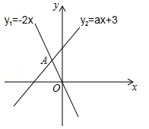
A．x＞2 B．x＜2 C．x＞﹣1 D．x＜﹣1
7．（2017黑龙江省齐齐哈尔市）已知等腰三角形的周长是10，底边长y是腰长x的函数，则下列图象中，能正确反映y与x之间函数关系的图象是（ ）
A．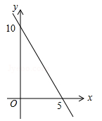 B．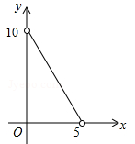
C．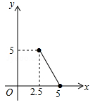 D．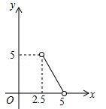
8．（2017四川省内江市）如图，过点A（2，0）作直线l：的垂线，垂足为点A₁，过点A₁作A₁A₂⊥x轴，垂足为点A₂，过点A₂作A₂A₃⊥l，垂足为点A₃，…，这样依次下去，得到一组线段：AA₁，A₁A₂，A₂A₃，…，则线段A₂₀₁₆A₂₁₀₇的长为（ ）
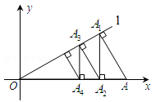
A． B． C． D．
二、填空题
9．（2017吉林省）我们规定：当k，b为常数，k≠0，b≠0，k≠b时，一次函数y=kx+b与y=bx+k互为交换函数．例如：y=4x+3的交换函数为y=3x+4．一次函数y=kx+2与它的交换函数图象的交点横坐标为 ．
10．（2017四川省南充市）小明从家到图书馆看报然后返回，他离家的距离y与离家的时间x之间的对应关系如图所示，如果小明在图书馆看报30分钟，那么他离家50分钟时离家的距离为 km．
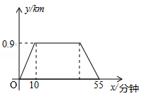
11．（2017四川省宜宾市）规定：[x]表示不大于x的最大整数，（x）表示不小于x的最小整数，[x）表示最接近x的整数（x≠n+0.5，n为整数），例如：[2.3]=2，（2.3）=3，[2.3）=2．则下列说法正确的是 ．（写出所有正确说法的序号）
①当x=1.7时，[x]+（x）+[x）=6；
②当x=﹣2.1时，[x]+（x）+[x）=﹣7；
③方程4[x]+3（x）+[x）=11的解为1＜x＜1.5；
④当﹣1＜x＜1时，函数y=[x]+（x）+x的图象与正比例函数y=4x的图象有两个交点．
12．（2017四川省广安市）已知点P（1，2）关于x轴的对称点为P′，且P′在直线y=kx+3上，把直线y=kx+3的图象向上平移2个单位，所得的直线解析式为 ．
13．（2017四川省广安市）正方形A₁B₁C₁O，A₂B₂C₂C₁，A₃B₃C₃C₂…按如图所示放置，点A₁、A₂、A₃…在直线y=x+1上，点C₁、C₂、C₃…在x轴上，则A_{n}的坐标是 ．
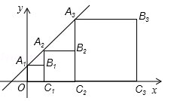
14．（2017内蒙古通辽市）如图，将八个边长为1的小正方形摆放在平面直角坐标系中，若过原点的直线l将图形分成面积相等的两部分，则将直线l向右平移3个单位后所得直线l′的函数关系式为 ．
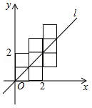
15．（2017丽水）如图，在平面直角坐标系xOy中，直线y=﹣x+m分别交x轴，y轴于A，B两点，已知点C（2，0）．
（1）当直线AB经过点C时，点O到直线AB的距离是 ；
（2）设点P为线段OB的中点，连结PA，PC，若∠CPA=∠ABO，则m的值是 ．
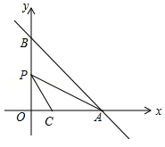
16．（2017海南省）在平面直角坐标系中，已知一次函数y=x﹣1的图象经过P₁（x₁，y₁）、P₂（x₂，y₂）两点，若x₁＜x₂，则y₁ y₂（填“＞”，“＜”或“=”）
17．（2017湖北省十堰市）如图，直线y=kx和y=ax+4交于A（1，k），则不等式kx﹣6＜ax+4＜kx的解集为 ．
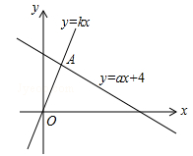
18．（2017辽宁省盘锦市）如图，点A₁（1，1）在直线y=x上，过点A₁分别作y轴、x轴的平行线交直线于点B₁，B₂，过点B₂作y轴的平行线交直线y=x于点A₂，过点A₂作x轴的平行线交直线于点B₃，…，按照此规律进行下去，则点A_{n}的横坐标为 ．
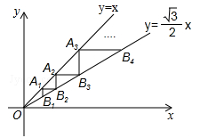
19．（2017辽宁省营口市）如图，点A₁（1，）在直线l₁：y=x上，过点A₁作A₁B₁⊥l₁交直线l₂：y=x于点B₁，A₁B₁为边在△OA₁B₁外侧作等边三角形A₁B₁C₁，再过点C₁作A₂B₂⊥l₁，分别交直线l₁和l₂于A₂，B₂两点，以A₂B₂为边在△OA₂B₂外侧作等边三角形A₂B₂C₂，…按此规律进行下去，则第n个等边三角形A_{n}B_{n}C_{n}的面积为 ．（用含n的代数式表示）
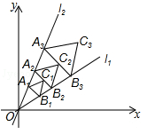
20．（2017辽宁省葫芦岛市）如图，直线y=x上有点A₁，A₂，A₃，…A_{n+1}，且OA₁=1，A₁A₂=2，A₂A₃=4，A_{n}A_{n+1}=2^{n}分别过点A₁，A₂，A₃，…A_{n+1}作直线y=x的垂线，交y轴于点B₁，B₂，B₃，…B_{n+1}，依次连接A₁B₂，A₂B₃，A₃B₄，…A_{n}B_{n+1}，得到△A₁B₁B₂，△A₂B₂B₃，△A₃B₃B₄，…，△A_{n}B_{n}B_{n+1}，则△A_{n}B_{n}B_{n+1}的面积为 ．（用含有正整数n的式子表示）
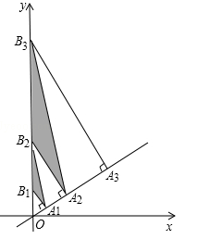
21．（2017重庆）A、B两地之间的路程为2380米，甲、乙两人分别从A、B两地出发，相向而行，已知甲先出发5分钟后，乙才出发，他们两人在A、B之间的C地相遇，相遇后，甲立即返回A地，乙继续向A地前行．甲到达A地时停止行走，乙到达A地时也停止行走，在整个行走过程中，甲、乙两人均保持各自的速度匀速行走，甲、乙两人相距的路程y（米）与甲出发的时间x（分钟）之间的关系如图所示，则乙到达A地时，甲与A地相距的路程是 米．
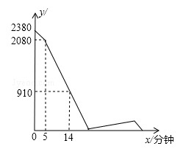
三、解答题
22．（2017吉林省）如图①，一个正方体铁块放置在圆柱形水槽内，现以一定的速度往水槽中注水，28s时注满水槽．水槽内水面的高度y（cm）与注水时间x（s）之间的函数图象如图②所示．
（1）正方体的棱长为 cm；
（2）求线段AB对应的函数解析式，并写出自变量x的取值范围；
（3）如果将正方体铁块取出，又经过t（s）恰好将此水槽注满，直接写出t的值．
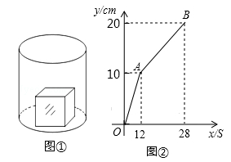
23．（2017吉林省长春市）甲、乙两车间同时开始加工一批服装．从幵始加工到加工完这批服装甲车间工作了9小时，乙车间在中途停工一段时间维修设备，然后按停工前的工作效率继续加工，直到与甲车间同时完成这批服装的加工任务为止．设甲、乙两车间各自加工服装的数量为y（件）．甲车间加工的时间为x（时），y与x之间的函数图象如图所示．
（1）甲车间每小时加工服装件数为 件；这批服装的总件数为 件．
（2）求乙车间维修设备后，乙车间加工服装数量y与x之间的函数关系式；
（3）求甲、乙两车间共同加工完1000件服装时甲车间所用的时间．
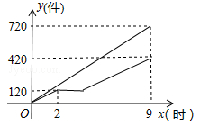
24．（2017四川省达州市）探究：小明在求同一坐标轴上两点间的距离时发现，对于平面直角坐标系内任意两点P₁（x₁，y₁），P₂（x₂，y₂），可通过构造直角三角形利用图1得到结论：他还利用图2证明了线段P₁P₂的中点P（x，y）P的坐标公式：，．
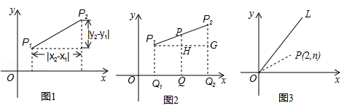
（1）请你帮小明写出中点坐标公式的证明过程；
运用：（2）①已知点M（2，﹣1），N（﹣3，5），则线段MN长度为 ；
②直接写出以点A（2，2），B（﹣2，0），C（3，﹣1），D为顶点的平行四边形顶点D的坐标： ；
拓展：（3）如图3，点P（2，n）在函数（x≥0）的图象OL与x轴正半轴夹角的平分线上，请在OL、x轴上分别找出点E、F，使△PEF的周长最小，简要叙述作图方法，并求出周长的最小值．
25．（2017宁夏）某商店分两次购进 A．B两种商品进行销售，两次购进同一种商品的进价相同，具体情况如下表所示：
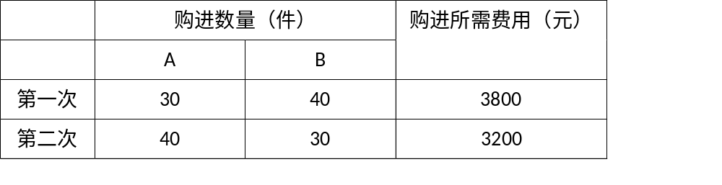
（1）求A、B两种商品每件的进价分别是多少元？
（2）商场决定A种商品以每件30元出售，B种商品以每件100元出售．为满足市场需求，需购进A、B两种商品共1000件，且A种商品的数量不少于B种商品数量的4倍，请你求出获利最大的进货方案，并确定最大利润．
26．（2017宁夏）为确保广大居民家庭基本用水需求的同时鼓励家庭节约用水，对居民家庭每户每月用水量采用分档递增收费的方式，每户每月用水量不超过基本用水量的部分享受基本价格，超出基本用水量的部分实行超价收费．为对基本用水量进行决策，随机抽查2000户居民家庭每户每月用水量的数据，整理绘制出下面的统计表：
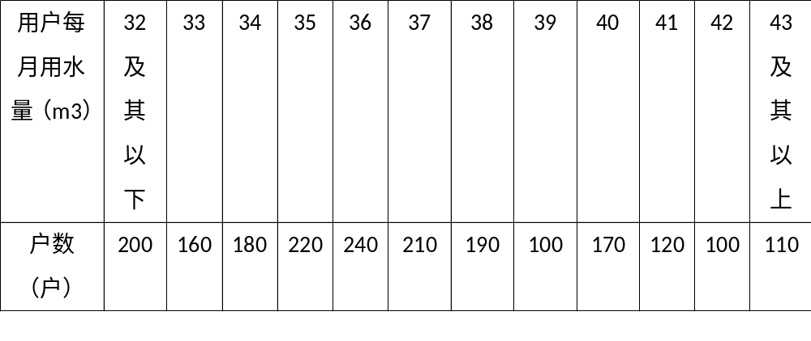
（1）为确保70%的居民家庭每户每月的基本用水量需求，那么每户每月的基本用水量最低应确定为多少立方米？
（2）若将（1）中确定的基本用水量及其以内的部分按每立方米1.8元交费，超过基本用水量的部分按每立方米2.5元交费．设x表示每户每月用水量（单位：m³），y表示每户每月应交水费（单位：元），求y与x的函数关系式；
（3）某户家庭每月交水费是80.9元，请按以上收费方式计算该家庭当月用水量是多少立方米？
27．（2017临沂）某市为节约水资源，制定了新的居民用水收费标准，按照新标准，用户每月缴纳的水费y（元）与每月用水量x（m³）之间的关系如图所示．
（1）求y关于x的函数解析式；
（2）若某用户二、三月份共用水40cm³（二月份用水量不超过25cm³），缴纳水费79.8元，则该用户二、三月份的用水量各是多少m³？
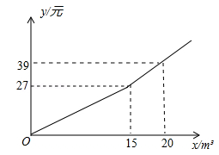
28．（2017山东省日照市）阅读材料：
在平面直角坐标系xOy中，点P（x₀，y₀）到直线Ax+By+C=0的距离公式为：．
例如：求点P₀（0，0）到直线4x+3y﹣3=0的距离．
解：由直线4x+3y﹣3=0知，A=4，B=3，C=﹣3，∴点P₀（0，0）到直线4x+3y﹣3=0的距离为=．
根据以上材料，解决下列问题：
问题1：点P₁（3，4）到直线的距离为 ；
问题2：已知：⊙C是以点C（2，1）为圆心，1为半径的圆，⊙C与直线相切，求实数b的值；
问题3：如图，设点P为问题2中⊙C上的任意一点，点A，B为直线3x+4y+5=0上的两点，且AB=2，请求出S_{△ABP}的最大值和最小值．
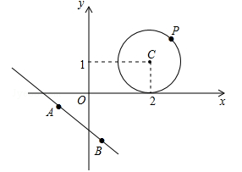
29．（2017新疆乌鲁木齐市）一辆慢车从甲地匀速行驶至乙地，一辆快车同时从乙地出发匀速行驶至甲地，两车之间的距离y（千米）与行驶时间x（小时）的对应关系如图所示：
（1）甲乙两地相距多远？
（2）求快车和慢车的速度分别是多少？
（3）求出两车相遇后y与x之间的函数关系式；
（4）何时两车相距300千米．
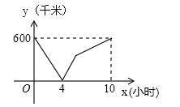
30．（2017江苏省无锡市）操作：“如图1，P是平面直角坐标系中一点（x轴上的点除外），过点P作PC⊥x轴于点C，点C绕点P逆时针旋转60°得到点Q．”我们将此由点P得到点Q的操作称为点的T变换．
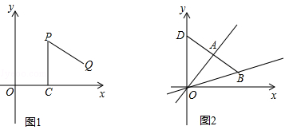
（1）点P（a，b）经过T变换后得到的点Q的坐标为 ；若点M经过T变换后得到点N（6，），则点M的坐标为 ．
（2）A是函数图象上异于原点O的任意一点，经过T变换后得到点B．
①求经过点O，点B的直线的函数表达式；
②如图2，直线AB交y轴于点D，求△OAB的面积与△OAD的面积之比．
31．（2017衢州）“五•一”期间，小明一家乘坐高铁前往某市旅游，计划第二天租用新能源汽车自驾出游．
根据以上信息，解答下列问题：
（1）设租车时间为x小时，租用甲公司的车所需费用为y₁元，租用乙公司的车所需费用为y₂元，分别求出y₁，y₂关于x的函数表达式；
（2）请你帮助小明计算并选择哪个出游方案合算．
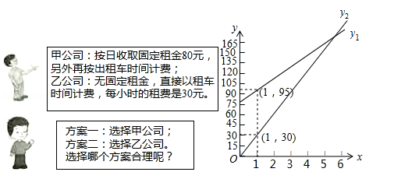
32．（2017湖北省咸宁市）某公司开发出一款新的节能产品，该产品的成本价为6元/件，该产品在正式投放市场前通过代销点进行了为期一个月（30天）的试营销，售价为8元/件，工作人员对销售情况进行了跟踪记录，并将记录情况绘成图象，图中的折线ODE表示日销售量y（件）与销售时间x（天）之间的函数关系，已知线段DE表示的函数关系中，时间每增加1天，日销售量减少5件．
（1）第24天的日销售量是 件，日销售利润是 元．
（2）求y与x之间的函数关系式，并写出x的取值范围；
（3）日销售利润不低于640元的天数共有多少天？试销售期间，日销售最大利润是多少元？
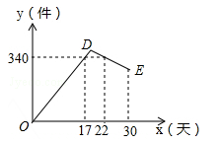
33．（2017湖北省孝感市）为满足社区居民健身的需要，市政府准备采购若干套健身器材免费提供给社区，经考察，劲松公司有A，B两种型号的健身器材可供选择．
（1）劲松公司2015年每套A型健身器材的售价为2.5万元，经过连续两年降价，2017年每套售价为1.6万元，求每套A型健身器材年平均下降率n；
（2）2017年市政府经过招标，决定年内采购并安装劲松公司A，B两种型号的健身器材共80套，采购专项经费总计不超过112万元，采购合同规定：每套A型健身器材售价为1.6万元，每套B型健身器材售价为1.5（1﹣n）万元．
①A型健身器材最多可购买多少套？
②安装完成后，若每套A型和B型健身器材一年的养护费分别是购买价的5%和15%，市政府计划支出10万元进行养护，问该计划支出能否满足一年的养护需要？
34．（2017湖南省长沙市）自从湖南与欧洲的“湘欧快线”开通后，我省与欧洲各国经贸往来日益频繁，某欧洲客商准备在湖南采购一批特色商品，经调查，用16000元采购A型商品的件数是用7500元采购B型商品的件数的2倍，一件A型商品的进价比一件B型商品的进价多10元．
（1）求一件A，B型商品的进价分别为多少元？
（2）若该欧洲客商购进A，B型商品共250件进行试销，其中A型商品的件数不大于B型的件数，且不小于80件．已知A型商品的售价为240元/件，B型商品的售价为220元/件，且全部售出．设购进A型商品m件，求该客商销售这批商品的利润v与m之间的函数关系式，并写出m的取值范围；
（3）在（2）的条件下，欧洲客商决定在试销活动中每售出一件A型商品，就从一件A型商品的利润中捐献慈善资金a元，求该客商售完所有商品并捐献慈善资金后获得的最大收益．
35．（2017贵州省黔东南州）某校为了在九月份迎接高一年级的新生，决定将学生公寓楼重新装修，现学校招用了甲、乙两个工程队．若两队合作，8天就可以完成该项工程；若由甲队先单独做3天后，剩余部分由乙队单独做需要18天才能完成．
（1）求甲、乙两队工作效率分别是多少？
（2）甲队每天工资3000元，乙队每天工资1400元，学校要求在12天内将学生公寓楼装修完成，若完成该工程甲队工作m天，乙队工作n天，求学校需支付的总工资w（元）与甲队工作天数m（天）的函数关系式，并求出m的取值范围及w的最小值．
36．（2017黑龙江省龙东地区）在甲、乙两城市之间有一服务区，一辆客车从甲地驶往乙地，一辆货车从乙地驶往甲地．两车同时出发，匀速行驶，客车、货车离服务区的距离y₁（千米），y₂（千米）与行驶的时间x（小时）的函数关系图象如图1所示．
（1）甲、乙两地相距 千米．
（2）求出发3小时后，货车离服务区的路程y₂（千米）与行驶时间x（小时）之间的函数关系式．
（3）在客车和货车出发的同时，有一辆邮政车从服务区匀速去甲地取货后返回乙地（取货的时间忽略不计），邮政车离服务区的距离y₃（千米）与行驶时间x（小时）之间的函数关系图线如图2中的虚线所示，直接写出在行驶的过程中，经过多长时间邮政车与客车和货车的距离相等？
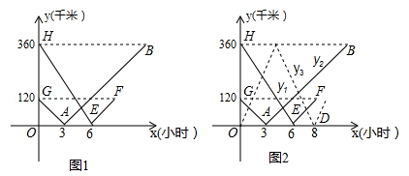
37．（2017黑龙江省龙东地区）为了推动“龙江经济带”建设，我省某蔬菜企业决定通过加大种植面积、增加种植种类，促进经济发展．2017年春，预计种植西红柿、马铃薯、青椒共100公顷（三种蔬菜的种植面积均为整数），青椒的种植面积是西红柿种植面积的2倍，经预算，种植西红柿的利润可达1万元/公顷，青椒1.5万元/公顷，马铃薯2万元/公顷，设种植西红柿x公顷，总利润为y万元．
（1）求总利润y（万元）与种植西红柿的面积x（公顷）之间的关系式．
（2）若预计总利润不低于180万元，西红柿的种植面积不低于8公顷，有多少种种植方案？
（3）在（2）的前提下，该企业决定投资不超过获得最大利润的在冬季同时建造A、B两种类型的温室大棚，开辟新的经济增长点，经测算，投资A种类型的大棚5万元/个，B种类型的大棚8万元/个，请直接写出有哪几种建造方案？
38．（2017辽宁省鞍山市）如图，一次函数的图象交x轴于点A、交y轴于点B，∠ABO的平分线交x轴于点C，过点C作直线CD⊥AB，垂足为点D，交y轴于点E．
（1）求直线CE的解析式；
（2）在线段AB上有一动点P（不与点A，B重合），过点P分别作PM⊥x轴，PN⊥y轴，垂足为点M、N，是否存在点P，使线段MN的长最小？若存在，请直接写出点P的坐标；若不存在，请说明理由．
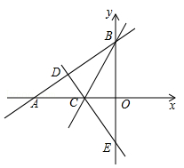
39．（2017北京市）在平面直角坐标系xOy中的点P和图形M，给出如下的定义：若在图形M上存在一点Q，使得P、Q两点间的距离小于或等于1，则称P为图形M的关联点．
（1）当⊙O的半径为2时，①在点P₁（，0），P₂（，），P₃（，0）中，⊙O的关联点是 ．
②点P在直线y=﹣x上，若P为⊙O的关联点，求点P的横坐标的取值范围．
（2）⊙C的圆心在x轴上，半径为2，直线y=﹣x+1与x轴、y轴交于点A、B．若线段AB上的所有点都是⊙C的关联点，直接写出圆心C的横坐标的取值范围．

【2016年题组】
一、选择题
1．（2016内蒙古巴彦淖尔市）如图，直线l经过第一、二、四象限，l的解析式是y=（m﹣3）x+m+2，则m的取值范围在数轴上表示为（ ）
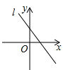
A．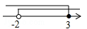 B．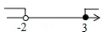
C．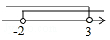 D．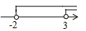
2．（2016山东省枣庄市）若关于x的一元二次方程有两个不相等的实数根，则一次函数y=kx+b的大致图象可能是（ ）
A．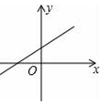 B．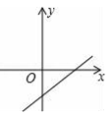
C．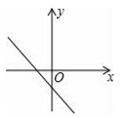 D．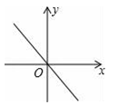
3．（2016山东省济南市）如图，若一次函数y=﹣2x+b的图象交y轴于点A（0，3），则不等式﹣2x+b＞0的解集为（ ）
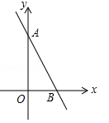
A．x＞ B．x＞3 C．x＜ D．x＜3
4．（2016山东省济南市）定义：点A（x，y）为平面直角坐标系内的点，若满足x=y，则把点A叫做“平衡点”．例如：M（1，1），N（﹣2，﹣2）都是“平衡点”．当﹣1≤x≤3时，直线y=2x+m上有“平衡点”，则m的取值范围是（ ）
A．0≤m≤1 B．﹣3≤m≤1 C．﹣3≤m≤3 D．﹣1≤m≤0
5．（2016广东省广州市）若一次函数y=ax+b的图象经过第一、二、四象限，则下列不等式中总是成立的是（ ）
A．ab＞0 B．a﹣b＞0 C． D．a+b＞0
6．（2016广西来宾市）已知直线l₁：y=﹣3x+b与直线l₂：y=﹣kx+1在同一坐标系中的图象交于点（1，﹣2），那么方程组的解是（ ）
A． B． C． D．
7．（2016广西桂林市）如图，直线y=ax+b过点A（0，2）和点B（﹣3，0），则方程ax+b=0的解是（ ）
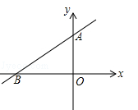
A．x=2 B．x=0 C．x=﹣1 D．x=﹣3
8．（2016江苏省无锡市）一次函数与的图象之间的距离等于3，则b的值为（ ）
A．﹣2或4 B．2或﹣4 C．4或﹣6 D．﹣4或6
9．（2016陕西省）已知一次函数和，假设k＞0且k＇＜0，则这两个一次函数的交点在（ ）
A．第一象限 B．第二象限 C．第三象限 D．第四象限
10．（2016浙江省温州市）如图，一直线与两坐标轴的正半轴分别交于A，B两点，P是线段AB上任意一点（不包括端点），过P分别作两坐标轴的垂线与两坐标轴围成的矩形的周长为10，则该直线的函数表达式是（ ）
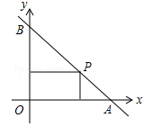
A．y=x+5 B．y=x+10 C．y=﹣x+5 D．y=﹣x+10
11．（2016福建省南平市）如图，已知直线l：y=2x，分别过x轴上的点A₁（1，0）、A₂（2，0）、…、A_{n}（n，0），作垂直于x轴的直线交l于点B₁、B₂、…、B_{n}，将△OA₁B₁，四边形A₁A₂B₂B₁、…、四边形A_{n﹣1}A_{n}B_{n}B_{n﹣1}的面积依次记为S₁、S₂、…、S_{n}，则S_{n}=（ ）
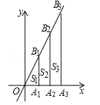
A．n² B．2n+1 C．2n D．2n﹣1
12．（2016贵州省黔南州）王杰同学在解决问题“已知A、B两点的坐标为A（3，﹣2）、B（6，﹣5）求直线AB关于x轴的对称直线A′B′的解析式”时，解法如下：先是建立平面直角坐标系（如图），标出A、B两点，并利用轴对称性质求出A′、B′的坐标分别为A′（3，2），B′（6，5）；然后设直线A′B′的解析式为y=kx+b（k≠0），并将A′（3，2）、B′（6，5）代入y=kx+b中，得方程组：，解得，最后求得直线A′B′的解析式为y=x﹣1．则在解题过程中他运用到的数学思想是（ ）
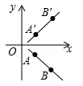
A．分类讨论与转化思想 B．分类讨论与方程思想
C．数形结合与整体思想 D．数形结合与方程思想
13．（2016福建省泉州市）如图，已知点A（﹣8，0），B（2，0），点C在直线上，则使△ABC是直角三角形的点C的个数为（ ）
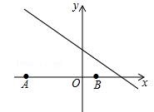
A．1 B．2 C．3 D．4
14．（2016黑龙江省哈尔滨市）明君社区有一块空地需要绿化，某绿化组承担了此项任务，绿化组工作一段时间后，提高了工作效率．该绿化组完成的绿化面积S（单位：m²）与工作时间t（单位：h）之间的函数关系如图所示，则该绿化组提高工作效率前每小时完成的绿化面积是（ ）
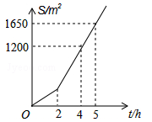
A．300m² B．150m² C．330m² D．450m²
15．（2016内蒙古包头市）如图，直线与x轴、y轴分别交于点A和点B，点C、D分别为线段AB、OB的中点，点P为OA上一动点，PC+PD值最小时点P的坐标为（ ）
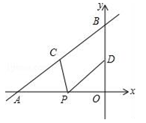
A．（﹣3，0） B．（﹣6，0） C．（，0） D．（，0）
二、填空题
16．（2016天津市）若一次函数y=﹣2x+b（b为常数）的图象经过第二、三、四象限，则b的值可以是 （写出一个即可）．
17．（2016四川省内江市）如图所示，已知点C（1，0），直线y=﹣x+7与两坐标轴分别交于A，B两点，D，E分别是AB，OA上的动点，则△CDE周长的最小值是 ．
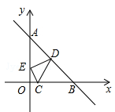
18．（2016四川省巴中市）已知二元一次方程组的解为，则在同一平面直角坐标系中，直线l₁：y=x+5与直线l₂：的交点坐标为 ．
19．（2016四川省甘孜州）如图，已知一次函数y=kx+3和y=﹣x+b的图象交于点P（2，4），则关于x的方程kx+3=﹣x+b的解是 ．
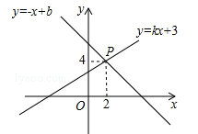
20．（2016四川省眉山市）若函数是正比例函数，则该函数的图象经过第 象限．
21．（2016四川省自贡市）如图，把Rt△ABC放在直角坐标系内，其中∠CAB=90°，BC=5，点A、B的坐标分别为（1，0）、（4，0），将△ABC沿x轴向右平移，当点C落在直线y=2x﹣6上时，线段BC扫过的面积为 cm²．
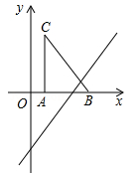
22．（2016四川省资阳市）已知关于x的方程mx+3=4的解为x=1，则直线y=（m﹣2）x﹣3一定不经过第 象限．
23．（2016山东省东营市）如图，直线y=x+b与直线y=kx+6交于点P（3，5），则关于x的不等式x+b＞kx+6的解集是 ．
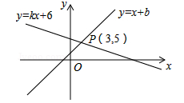
24．（2016山东省威海市）如图，直线与x轴交于点A，与y轴交于点B，△BOC与△B′O′C′是以点A为位似中心的位似图形，且相似比为1：3，则点B的对应点B′的坐标为 ．
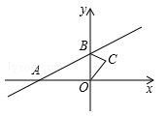
25．（2016山东省德州市）如图，在平面直角坐标系中，函数y=2x和y=﹣x的图象分别为直线l₁，l₂，过点（1，0）作x轴的垂线交l₂于点A₁，过点A₁作y轴的垂线交l₂于点A₂，过点A₂作x轴的垂线交l₂于点A₃，过点A₃作y轴的垂线交l₂于点A₄，…依次进行下去，则点A₂₀₁₇的坐标为 ．
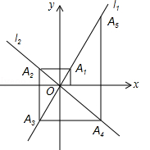
26．（2016山东省枣庄市）如图，点A的坐标为（﹣4，0），直线与坐标轴交于点B、C，连接AC，如果∠ACD=90°，则n的值为 ．
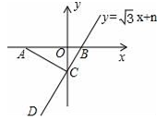
27．（2016湖南省益阳市）将正比例函数y=2x的图象向上平移3个单位，所得的直线不经过第 象限．
三、解答题
28．（2016四川省攀枝花市）某市为了鼓励居民节约用水，决定实行两级收费制度．若每月用水量不超过14吨（含14吨），则每吨按政府补贴优惠价m元收费；若每月用水量超过14吨，则超过部分每吨按市场价n元收费．小明家3月份用水20吨，交水费49元；4月份用水18吨，交水费42元．
（1）求每吨水的政府补贴优惠价和市场价分别是多少？
（2）设每月用水量为x吨，应交水费为y元，请写出y与x之间的函数关系式；
（3）小明家5月份用水26吨，则他家应交水费多少元？
29．（2016四川省雅安市）我们规定：若=（a，b），=（c，d），则=ac+bd．如=（1，2），=（3，5），则=1×3+2×5=13．
（1）已知=（2，4），=（2，﹣3），求；
（2）已知=（x﹣a，1），=（x﹣a，x+1），求y=，问y=的函数图象与一次函数y=x﹣1的图象是否相交，请说明理由．
30．（2016山东省临沂市）现代互联网技术的广泛应用，催生了快递行业的高速发展．小明计划给朋友快递一部分物品，经了解有甲、乙两家快递公司比较合适．甲公司表示：快递物品不超过1千克的，按每千克22元收费；超过1千克，超过的部分按每千克15元收费．乙公司表示：按每千克16元收费，另加包装费3元．设小明快递物品x千克．
（1）请分别写出甲、乙两家快递公司快递该物品的费用y（元）与x（千克）之间的函数关系式；
（2）小明选择哪家快递公司更省钱？
31．（2016山东省济宁市）已知点P（，）和直线y=kx+b，则点P到直线y=kx+b的距离证明可用公式d=计算．
例如：求点P（﹣1，2）到直线y=3x+7的距离．
解：因为直线y=3x+7，其中k=3，b=7．
所以点P（﹣1，2）到直线y=3x+7的距离为：d====．
根据以上材料，解答下列问题：
（1）求点P（1，﹣1）到直线y=x﹣1的距离；
（2）已知⊙Q的圆心Q坐标为（0，5），半径r为2，判断⊙Q与直线的位置关系并说明理由；
（3）已知直线y=﹣2x+4与y=﹣2x﹣6平行，求这两条直线之间的距离．
32．（2016广东省茂名市）某书店为了迎接“读书节”制定了活动计划，以下是活动计划书的部分信息：
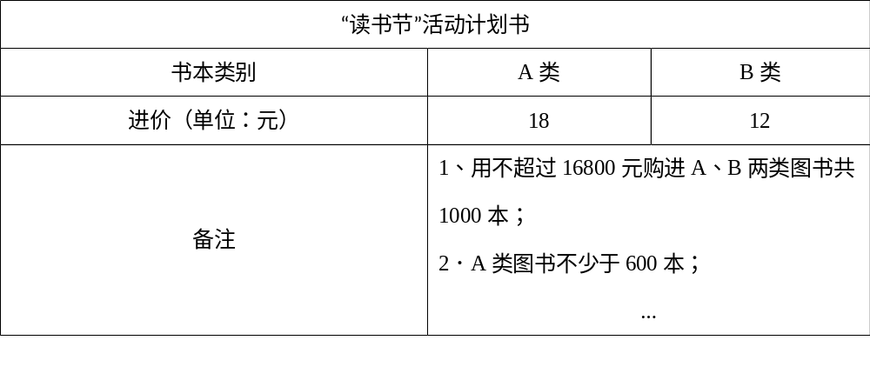
（1）陈经理查看计划数时发现：A类图书的标价是B类图书标价的1.5倍，若顾客用540元购买的图书，能单独购买A类图书的数量恰好比单独购买B类图书的数量少10本，请求出A、B两类图书的标价；
（2）经市场调查后，陈经理发现他们高估了“读书节”对图书销售的影响，便调整了销售方案，A类图书每本标价降低a元（0＜a＜5）销售，B类图书价格不变，那么书店应如何进货才能获得最大利润？
33．（2016天津市）公司有330台机器需要一次性运送到某地，计划租用甲、乙两种货车共8辆，已知每辆甲种货车一次最多运送机器45台、租车费用为400元，每辆乙种货车一次最多运送机器30台、租车费用为280元
（1）设租用甲种货车x辆（x为非负整数），试填写表格．
表一：
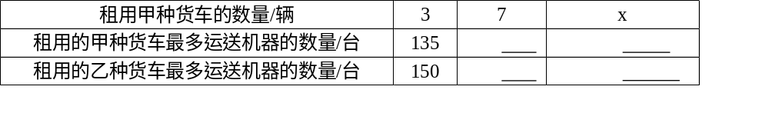
表二：
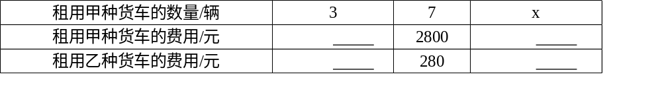
（2）给出能完成此项运送任务的最节省费用的租车方案，并说明理由．
34．（2016江苏省常州市）如图，在平面直角坐标系xOy中，一次函数的图象与x轴、y轴分别交于点A、B，把Rt△AOB绕点A顺时针旋转角α（30°＜α＜180°），得到△AO′B′．
（1）当α=60°时，判断点B是否在直线O′B′上，并说明理由；
（2）连接OO′，设OO′与AB交于点D，当α为何值时，四边形ADO′B′是平行四边形？请说明理由．
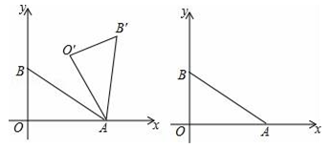
35．（2016江苏省南京市）如图中的折线ABC表示某汽车的耗油量y（单位：L/km）与速度x（单位：km/h）之间的函数关系（30≤x≤120），已知线段BC表示的函数关系中，该汽车的速度每增加1km/h，耗油量增加0.002L/km．
（1）当速度为50km/h、100km/h时，该汽车的耗油量分别为 L/km、 L/km．
（2）求线段AB所表示的y与x之间的函数表达式．
（3）速度是多少时，该汽车的耗油量最低？最低是多少？
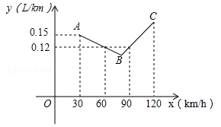
36．（2016浙江省丽水市）2016年3月27日“丽水半程马拉松竞赛”在莲都举行，某运动员从起点万地广场西门出发，途经紫金大桥，沿比赛路线跑回中点万地广场西门．设该运动员离开起点的路程S（千米）与跑步时间t（分钟）之间的函数关系如图所示，其中从起点到紫金大桥的平均速度是0.3千米/分，用时35分钟，根据图象提供的信息，解答下列问题：
（1）求图中a的值；
（2）组委会在距离起点2.1千米处设立一个拍摄点C，该运动员从第一次经过C点到第二次经过C点所用的时间为68分钟．
①求AB所在直线的函数解析式；
②该运动员跑完赛程用时多少分钟？
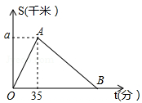
37．（2016浙江省台州市）（操作发现】
在计算器上输入一个正数，不断地按“”键求算术平方根，运算结果越来越接近1或都等于1．
【提出问题】
输入一个实数，不断地进行“乘以常数k，再加上常数b”的运算，有什么规律？
【分析问题】
我们可用框图表示这种运算过程（如图a）．
也可用图象描述：如图1，在x轴上表示出x₁，先在直线y=kx+b上确定点（x₁，y₁），再在直线y=x上确定纵坐标为y₁的点（x₂，y₁），然后再x轴上确定对应的数x₂，…，以此类推．
【解决问题】
研究输入实数x₁时，随着运算次数n的不断增加，运算结果x，怎样变化．
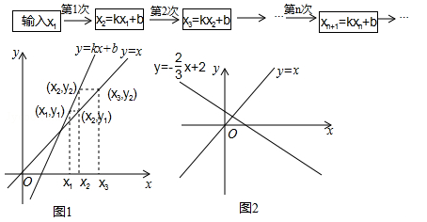
（1）若k=2，b=﹣4，得到什么结论？可以输入特殊的数如3，4，5进行观察研究；
（2）若k＞1，又得到什么结论？请说明理由；
（3）①若，b=2，已在x轴上表示出x₁（如图2所示），请在x轴上表示x₂，x₃，x₄，并写出研究结论；
②若输入实数x₁时，运算结果x_{n}互不相等，且越来越接近常数m，直接写出k的取值范围及m的值（用含k，b的代数式表示）
38．（2016浙江省绍兴市）根据卫生防疫部门要求，游泳池必须定期换水，清洗．某游泳池周五早上8：00打开排水孔开始排水，排水孔的排水速度保持不变，期间因清洗游泳池需要暂停排水，游泳池的水在11：30全部排完．游泳池内的水量Q（m²）和开始排水后的时间t（h）之间的函数图象如图所示，根据图象解答下列问题：
（1）暂停排水需要多少时间？排水孔排水速度是多少？
（2）当2≤t≤3.5时，求Q关于t的函数表达式．
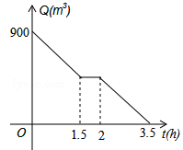
39．（2016浙江省金华市）在平面直角坐标系中，点O为原点，点A的坐标为（﹣6，0）．如图1，正方形OBCD的顶点B在x轴的负半轴上，点C在第二象限．现将正方形OBCD绕点O顺时针旋转角α得到正方形OEFG．
（1）如图2，若α=60°，OE=OA，求直线EF的函数表达式；
（2）若α为锐角，tanα=，当AE取得最小值时，求正方形OEFG的面积；
（3）当正方形OEFG的顶点F落在y轴上时，直线AE与直线FG相交于点P，△OEP的其中两边之比能否为：1？若能，求点P的坐标；若不能，试说明理由．
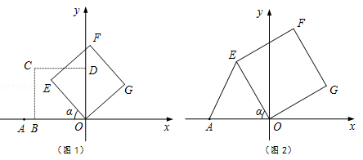
40．（2016黑龙江省牡丹江市）快、慢两车分别从相距180千米的甲、乙两地同时出发，沿同一路线匀速行驶，相向而行，快车到达乙地停留一段时间后，按原路原速返回甲地．慢车到达甲地比快车到达甲地早小时，慢车速度是快车速度的一半，快、慢两车到达甲地后停止行驶，两车距各自出发地的路程y（千米）与所用时间x（小时）的函数图象如图所示，请结合图象信息解答下列问题：
（1）请直接写出快、慢两车的速度；
（2）求快车返回过程中y（千米）与x（小时）的函数关系式；
（3）两车出发后经过多长时间相距90千米的路程？直接写出答案．
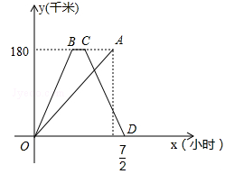
41．（2016黑龙江省牡丹江市）某绿色食品有限公司准备购进A和B两种蔬菜，B种蔬菜每吨的进价比A中蔬菜每吨的进价多0.5万元，经计算用4.5万元购进的A种蔬菜的吨数与用6万元购进的B种蔬菜的吨数相同，请解答下列问题：
（1）求A，B两种蔬菜每吨的进价；
（2）该公司计划用14万元同时购进A，B两种蔬菜，若A种蔬菜以每吨2万元的价格出售，B种蔬菜以每吨3万元的价格出售，且全部售出，请求出所获利润W（万元）与购买A种蔬菜的资金a（万元）之间的函数关系式；
（3）在（2）的条件下，要求A种蔬菜的吨数不低于B种蔬菜的吨数，若公司欲将（2）中的最大利润全部用于购买甲、乙两种型号的电脑赠给某中学，甲种电脑每台2100元，乙种电脑每台2700元，请直接写出有几种购买电脑的方案．
42．（2016黑龙江省齐齐哈尔市）如图所示，在平面直角坐标系中，过点A（，0）的两条直线分别交y轴于B、C两点，且B、C两点的纵坐标分别是一元二次方程的两个根．
（1）求线段BC的长度；
（2）试问：直线AC与直线AB是否垂直？请说明理由；
（3）若点D在直线AC上，且DB=DC，求点D的坐标；
（4）在（3）的条件下，直线BD上是否存在点P，使以A、B、P三点为顶点的三角形是等腰三角形？若存在，请直接写出P点的坐标；若不存在，请说明理由．
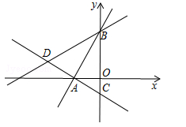

☞考点归纳
归纳 1：正比例函数和一次函数的概念
基础知识归纳：
1、一般地，如果（k，b是常数，k0），那么y叫做x的一次函数．
特别地，当一次函数中的b为0时，（k为常数，k0）．这时，y叫做x的正比例函数．
基本方法归纳：判断一个函数是否是一次函数关键是看它的k是否不为0和自变量指数是否为1；而要判断是否为正比例函数还要在一次函数基础上加上b=0这个条件．
注意问题归纳：当k及自变量x的指数含字母参数时，要同时考虑k0及指数为1．
【例1】某书定价25元，如果一次购买20本以上，超过20本的部分打八折，试写出付款金额y（单位：元）与购书数量x（单位：本）之间的函数关系 ．
归纳 2：一次函数的图像
基础知识归纳：所有一次函数的图像都是一条直线；一次函数的图像是经过点（0，b）的直线；正比例函数的图像是经过原点（0，0）的直线．
k＞0，b＞0时，图像经过一、二、三象限，y随x的增大而增大．
k＞0，b＜0时，图像经过一、三、四象限，y随x的增大而增大．
k＜0，b＞0时，图像经过一、二、四象限，y随x的增大而减小．
k＜0，b＜0时，图像经过二、三、四象限，y随x的增大而减小．
当b=0时，一次函数变为正比例函数，正比例函数是一次函数的特例．
基本方法归纳：一次函数是由正比例函数上下平移得到的，要判断一次函数经过的象限，先由k的正负判断是过一、三象限还是过二、四象限，再由b的正负得向上平移还是向下平移，从而得出所过象限．而增减性只由k的正负决定，与b的取值无关．
注意问题归纳：准确抓住k、b的正负与一次函数图象的关系是解答关键．
【例2】（2017上海市）如果一次函数y=kx+b（k、b是常数，k≠0）的图象经过第一、二、四象限，那么k、b应满足的条件是（ ）
A．k＞0，且b＞0 B．k＜0，且b＞0 C．k＞0，且b＜0 D．k＜0，且b＜0

归纳 3：正比例函数和一次函数解析式的确定
基础知识归纳：确定一个正比例函数，就是要确定正比例函数定义式（k0）中的常数k．确定一个一次函数，需要确定一次函数定义式（k0）中的常数k和b．解这类问题的一般方法是待定系数法．
基本方法归纳：求正比例函数解析式只需一个点的坐标，而求一次函数解析式需要两个点的坐标．
注意问题归纳：数形结合思想，将线段长度，图形面积与点的坐标联系起来是关键，同时注意坐标与线段间的转化时符号的处理．
【例3】（2017天津）用A4纸复印文件，在甲复印店不管一次复印多少页，每页收费0.1元．在乙复印店复印同样的文件，一次复印页数不超过20时，每页收费0.12元；一次复印页数超过20时，超过部分每页收费0.09元．
设在同一家复印店一次复印文件的页数为x（x为非负整数）．
（1）根据题意，填写下表：
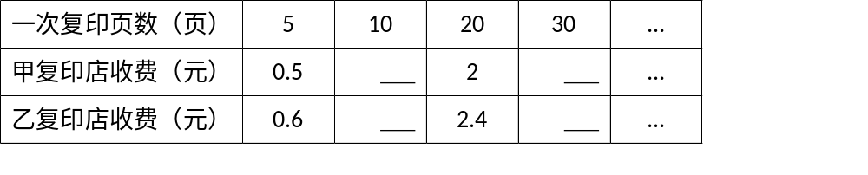
（2）设在甲复印店复印收费y₁元，在乙复印店复印收费y₂元，分别写出y₁，y₂关于x的函数关系式；
（3）当x＞70时，顾客在哪家复印店复印花费少？请说明理由．

归纳 4：一次函数图象与坐标轴围成的三角形的面积
基础知识归纳：直线y=kx+b与x轴的交点坐标为（，0），与y轴的交点坐标为（0，b）；直线与两坐标轴围成的三角形的面积为S△=｜｜·｜b｜=．
基本方法归纳：直线与两坐标轴交点是关键．
注意问题归纳：对于 k不明确时要分情况讨论，否则容易漏解．
【例4】（2017怀化）一次函数y=﹣2x+m的图象经过点P（﹣2，3），且与x轴、y轴分别交于点A、B，则△AOB的面积是（ ）
A． B． C．4 D．8

【例5】（2017浙江省台州市）如图，直线l₁：y=2x+1与直线l₂：y=mx+4相交于点P（1，b）．
（1）求b，m的值；
（2）垂直于x轴的直线x=a与直线l₁，l₂分别交于点C，D，若线段CD长为2，求a的值．
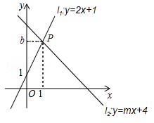

归纳 5：一次函数的应用
基础知识归纳：主要涉及到经济决策、市场经济等方面的应用．利用一次函数并与方程（组）、不等式（组）联系在一起解决实际生活中的利率、利润、租金、生产方案的设计问题．
基本方法归纳：利用函数知识解应用题的一般步骤：
（1）设定实际问题中的变量；
（2）建立变量与变量之间的函数关系，如：一次函数，二次函数或其他复合而成的函数式；
（3）确定自变量的取值范围，保证自变量具有实际意义；
（4）利用函数的性质解决问题；
（5）写出答案．．
注意问题归纳：读图时首先要弄清横纵坐标表示的实际意义，还要会将图象上点的坐标转化成表示实际意义的量；自变量取值范围要准确，要满足实际意义．
【例6】（2017四川省凉山州）为了推进我州校园篮球运动的发展，2017年四川省中小学生男子篮球赛于2月在西昌成功举办．在此期间，某体育文化用品商店计划一次性购进篮球和排球共60个，其进价与售价间的关系如下表：
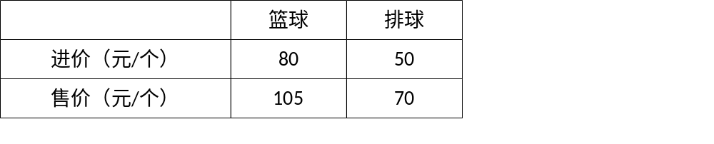
（1）商店用4200元购进这批篮球和排球，求购进篮球和排球各多少个？
（2）设商店所获利润为y（单位：元），购进篮球的个数为x（单位：个），请写出y与x之间的函数关系式（不要求写出x的取值范围）；
（3）若要使商店的进货成本在4300元的限额内，且全部销售完后所获利润不低于1400元，请你列举出商店所有进货方案，并求出最大利润是多少？

☞1年模拟
一、选择题
1．当k＜0时，一次函数y=kx﹣k的图象不经过（ ）
A．第一象限 B．第二象限 C．第三象限 D．第四象限
2．若点M（﹣7，m）、N（﹣8，n）都在函数y=﹣（k²+2k+4）x+1（k为常数）的图象上，则m和n的大小关系是（ ）
A．m＞n B．m＜n C．m=n D．不能确定
3．一次函数y=kx+b（k，b是常数，k≠0）的图象，如图所示，则不等式kx+b＞0的解集是（ ）
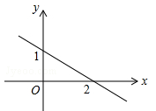
A．x＜2 B．x＜0 C．x＞0 D．x＞2
4．若点A（m，n）在一次函数y=3x+b的图象上，且3m﹣n＞2，则b的取值范围为（ ）
A．b＞2 B．b＞﹣2 C．b＜2 D．b＜﹣2
5．已知点（﹣1，y₁），（4，y₂）在一次函数y=3x﹣2的图象上，则y₁，y₂，0的大小关系是（ ）
A．0＜y₁＜y₂ B．y₁＜0＜y₂ C．y₁＜y₂＜0 D．y₂＜0＜y₁
6．小东家与学校之间是一条笔直的公路，早饭后，小东步行前往学校，图中发现忘带画板，停下给妈妈打电话，妈妈接到电话后，带上画板马上赶往学校，同时小东沿原路返回，两人相遇后，小东立即赶往学校，妈妈沿原路返回16min到家，再过5min小东到达学校，小东始终以100m/min的速度步行，小东和妈妈的距离y（单位：m）与小东打完电话后的步行时间t（单位：min）之间的函数关系如图所示，下列四种说法：
①打电话时，小东和妈妈的距离为1400米；
②小东和妈妈相遇后，妈妈回家的速度为50m/min；
③小东打完电话后，经过27min到达学校；
④小东家离学校的距离为2900m．
其中正确的个数是（ ）
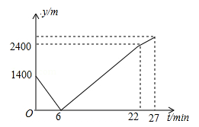
A．1个 B．2个 C．3个 D．4个
7．若直线y=kx+k+1经过点（m，n+3）和（m+1，2n﹣1），且0＜k＜2，则n的值可以是（ ）
A．3 B．4 C．5 D．6
8．把直线y=2x﹣1向左平移1个单位，平移后直线的关系式为（ ）
A．y=2x﹣2 B．y=2x+1 C．y=2x D．y=2x+2
9．若直线y=﹣x+a与直线y=x+b的交点坐标为（2，8），则a﹣b的值为（ ）
A．2 B．4 C．6 D．8
10．甲、乙两人分别从A、B两地同时出发，相向而行，匀速前往B地、A地，两人相遇时停留了4min，又各自按原速前往目的地，甲、乙两人之间的距离y（m）与甲所用时间x（min）之间的函数关系如图所示．有下列说法：
①A、B之间的距离为1200m；②乙行走的速度是甲的1.5倍；
③b=960；④a=34．
以上结论正确的有（ ）
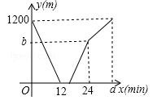
A．①② B．①②③ C．①③④ D．①②④
11．若一次函数y=mx+n（m≠0）中的m，n是使等式成立的整数，则一次函数y=mx+n（m≠0）的图象一定经过的象限是 （ ）
A．一、三 B．三、四 C．一、二 D．二、四
二、填空题
12．如图，正比例函数和一次函数的图形相交于点A（2，1），当x＜2时，___________．（填“＞”或“＜”）．
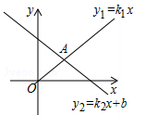
13．甲、乙两动点分别从线段AB的两端点同时出发，甲从点A出发，向终点B运动，乙从点B出发，向终点A运动．已知线段AB长为90cm，甲的速度为2.5cm/s．设运动时间为x（s），甲、乙两点之间的距离为y（cm），y与x的函数图象如图所示，则图中线段DE所表示的函数关系式为 ．（并写出自变量取值范围）
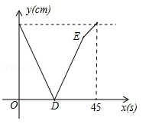
14．若正比例函数y=kx（k是常数，k≠0）的图象经过第二、四象限，则k的值可以是 （写出一个即可）．
15．如图，在平面直角坐标系中，直线l：与x轴交于点B₁，以OB₁为边长作等边三角形A₁OB₁，过点A₁作A₁B₂平行于x轴，交直线l于点B₂，以A₁B₂为边长作等边三角形A₂A₁B₂，过点A₂作A₂B₃平行于x轴，交直线l于点B₃，以A₂B₃为边长作等边三角形A₃A₂B₃，…，则点A₂₀₁₇的横坐标是 ．
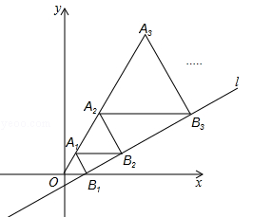
16．在一条笔直的公路上有A、B、C三地，C地位于A、B两地之间，甲车从A地沿这条公路匀速驶向C地，乙车从B地沿这条公路匀速驶向A地，在甲车出发至甲车到达C地的过程中，甲、乙两车各自与C地的距离y（km）与甲车行驶时间t（h）之间的函数关系如图所示．下列结论：①甲车出发2h时，两车相遇；②乙车出发1.5h时，两车相距170km；③乙车出发h时，两车相遇；④甲车到达C地时，两车相距40km．其中正确的是 （填写所有正确结论的序号）．
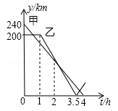
三、解答题
17．甲、乙两家绿化养护公司各自推出了校园绿化养护服务的收费方案．
甲公司方案：每月的养护费用y（元）与绿化面积x（平方米）是一次函数关系，如图所示．
乙公司方案：绿化面积不超过1000平方米时，每月收取费用5500 元；绿化面积超过1000平方米时，每月在收取5500元的基础上，超过部分每平方米收取4元．
（1）求如图所示的y与x的函数解析式：（不要求写出定义域）；
（2）如果某学校目前的绿化面积是1200平方米，试通过计算说明：选择哪家公司的服务，每月的绿化养护费用较少．
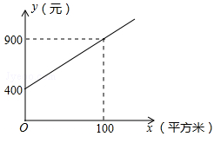
18．在学习贯彻习近平总书记关于生态文明建设系列重要讲话精神，牢固树立“绿水青山就是金山银山”理念，把生态文明建设融入经济建设、政治建设、文化建设、社会建设各个方面和全过程，建设美丽中国的活动中，某学校计划组织全校1441名师生到相关部门规划的林区植树，经过研究，决定租用当地租车公司一共62辆A、B两种型号客车作为交通工具．下表是租车公司提供给学校有关两种型号客车的载客量和租金信息：
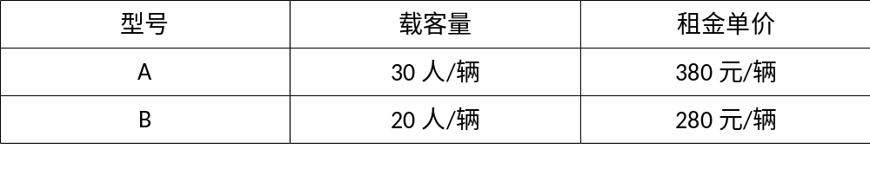
注：载客量指的是每辆客车最多可载该校师生的人数．
（1）设租用A型号客车x辆，租车总费用为y元，求y与x的函数解析式（也称关系式），请直接写出x的取值范围；
（2）若要使租车总费用不超过21940元，一共有几种租车方案？哪种租车方案最省钱？
19．某班级45名同学自发筹集到1700元资金，用于初中毕业时各项活动的经费．通过商议，决定拿出不少于544元但不超过560元的资金用于请专业人士拍照，其余资金用于给每名同学购买一件文化衫或一本制作精美的相册作为纪念品．已知每件文化衫28元，每本相册20元．
（1）适用于购买文化衫和相册的总费用为W元，求总费用W（元）与购买的文化衫件数t（件）的函数关系式．
（2）购买文化衫和相册有哪几种方案？为了使拍照的资金更充足，应选择哪种方案，并说明理由．
20．某蔬菜加工公司先后两批次收购蒜薹（tái）共100吨．第一批蒜薹价格为4000元/吨；因蒜薹大量上市，第二批价格跌至1000元/吨．这两批蒜苔共用去16万元．
（1）求两批次购进蒜薹各多少吨？
（2）公司收购后对蒜薹进行加工，分为粗加工和精加工两种：粗加工每吨利润400元，精加工每吨利润1000元．要求精加工数量不多于粗加工数量的三倍．为获得最大利润，精加工数量应为多少吨？最大利润是多少？
21．某市规定了每月用水18立方米以内（含18立方米）和用水18立方米以上两种不同的收费标准，该市的用户每月应交水费y（元）是用水量x（立方米）的函数，其图象如图所示．
（1）若某月用水量为18立方米，则应交水费多少元？
（2）求当x＞18时，y关于x的函数表达式，若小敏家某月交水费81元，则这个月用水量为多少立方米？
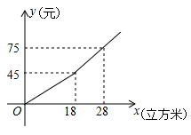
22．江汉平原享有“中国小龙虾之乡”的美称，甲、乙两家农贸商店，平时以同样的价格出售品质相同的小龙虾，“龙虾节”期间，甲、乙两家商店都让利酬宾，付款金额y_{甲}、y_{乙}（单位：元）与原价x（单位：元）之间的函数关系如图所示：
（1）直接写出y_{甲}，y_{乙}关于x的函数关系式；
（2）“龙虾节”期间，如何选择甲、乙两家商店购买小龙虾更省钱？
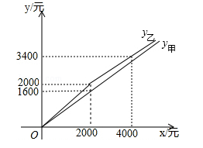
23．某工厂有甲种原料130kg，乙种原料144kg．现用这两种原料生产出A，B两种产品共30件．已知生产每件A产品需甲种原料5kg，乙种原料4kg，且每件A产品可获利700元；生产每件B产品需甲种原料3kg，乙种原料6kg，且每件B产品可获利900元．设生产A产品x件（产品件数为整数件），根据以上信息解答下列问题：
（1）生产A，B两种产品的方案有哪几种；
（2）设生产这30件产品可获利y元，写出y关于x的函数解析式，写出（1）中利润最大的方案，并求出最大利润．
24．如图，在平面直角坐标系中，直线l： 与x轴、y轴分别交于点M，N，高为3的等边三角形ABC，边BC在x轴上，将此三角形沿着x轴的正方向平移，在平移过程中，得到△A₁B₁C₁，当点B₁与原点重合时，解答下列问题：
（1）求出点A₁的坐标，并判断点A₁是否在直线l上；
（2）求出边A₁C₁所在直线的解析式；
（3）在坐标平面内找一点P，使得以P、A₁、C₁、M为顶点的四边形是平行四边形，请直接写出P点坐标．
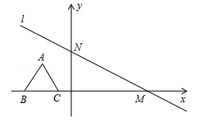
25．“低碳环保，绿色出行”的理念得到广大群众的接受，越来越多的人再次选择自行车作为出行工具，小军和爸爸同时从家骑自行车去图书馆，爸爸先以150米/分的速度骑行一段时间，休息了5分钟，再以m米/分的速度到达图书馆，小军始终以同一速度骑行，两人行驶的路程y（米）与时间x（分钟）的关系如图，请结合图象，解答下列问题：
（1）a= ，b= ，m= ；
（2）若小军的速度是120米/分，求小军在途中与爸爸第二次相遇时，距图书馆的距离；
（3）在（2）的条件下，爸爸自第二次出发至到达图书馆前，何时与小军相距100米？
（4）若小军的行驶速度是v米/分，且在途中与爸爸恰好相遇两次（不包括家、图书馆两地），请直接写出v的取值范围．
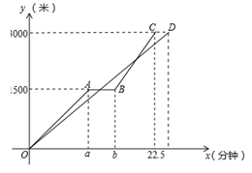
26．2017年遂宁市吹响了全国文明城市创建决胜“集结号”．为了加快创建步伐，某运输公司承担了某标段的土方运输任务，公司已派出大小两种型号的渣土运输车运输土方．已知一辆大型渣土运输车和一辆小型渣土运输车每次共运15吨；3辆大型渣土运输车和8辆小型渣土运输车每次共运70吨．
（1）一辆大型渣土运输车和一辆小型渣土运输车每次各运土方多少吨？
（2）该渣土运输公司决定派出大小两种型号渣土运输车共20辆参与运输土方，若每次运输土方总量不小于148吨，且小型渣土运输车至少派出7辆，问该渣土运输公司有几种派出方案？
（3）在（2）的条件下，已知一辆大型渣土运输车运输话费500元/次，一辆小型渣土运输车运输花费300元/次，为了节约开支，该公司应选择哪种方案划算？
27．某网店销售甲、乙两种防雾霾口罩，已知甲种口罩每袋的售价比乙种口罩多5元，小丽从该网店网购2袋甲种口罩和3袋乙种口罩共花费110元．
（1）改网店甲、乙两种口罩每袋的售价各多少元？
（2）根据消费者需求，网店决定用不超过10000元购进价、乙两种口罩共500袋，且甲种口罩的数量大于乙种口罩的，已知甲种口罩每袋的进价为22.4元，乙种口罩每袋的进价为18元，请你帮助网店计算有几种进货方案？若使网店获利最大，应该购进甲、乙两种口罩各多少袋，最大获利多少元？
28．某商店以20元/千克的单价新进一批商品，经调查发现，在一段时间内，销售量y（千克）与销售单价x（元/千克）之间为一次函数关系，如图所示．
（1）求y与x的函数表达式；
（2）要使销售利润达到800元，销售单价应定为每千克多少元？
